Objeto nº 01 - Caminhão MB1113 – Placas: LZA – 0274
Lance mínimo: R$ 15.000,00 (quinze mil reais).

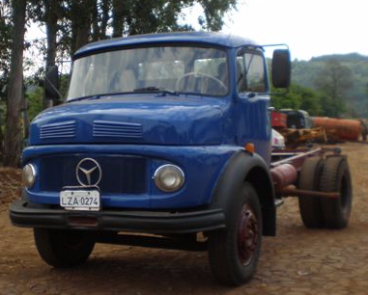

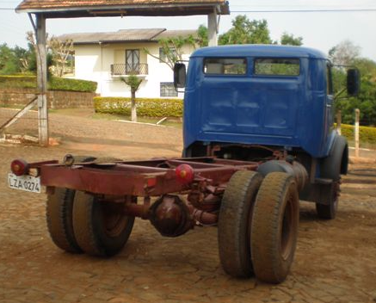

Objeto nº 02 - Kia Besta – Placas: LZA - 9858
Lance mínimo: R$ 7.500,00 (sete mil e quintos reais).
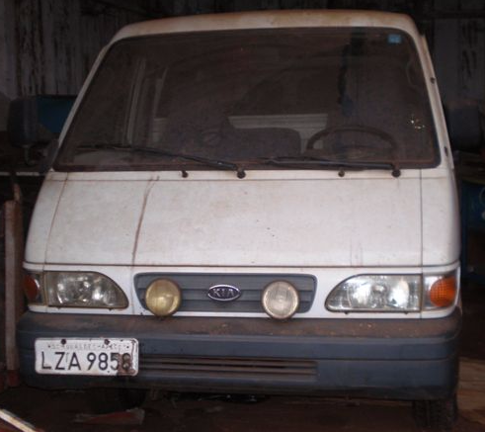

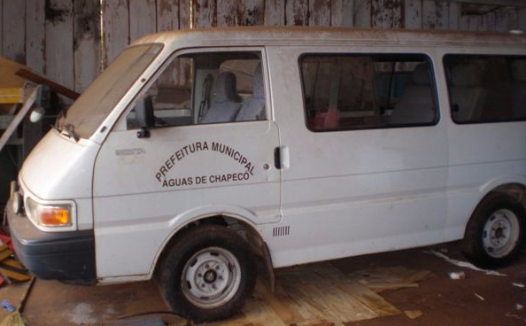

Objeto nº 03 - Ford Courier – Placas: MBX - 8030
Lance mínimo: R$ 5.000,00 (cinco mil e reais).

